

КИНОТОРГОВАЯ КОМПАНИЯ «ВОЛЬГА» ПРЕДСТАВЛЯЕТ
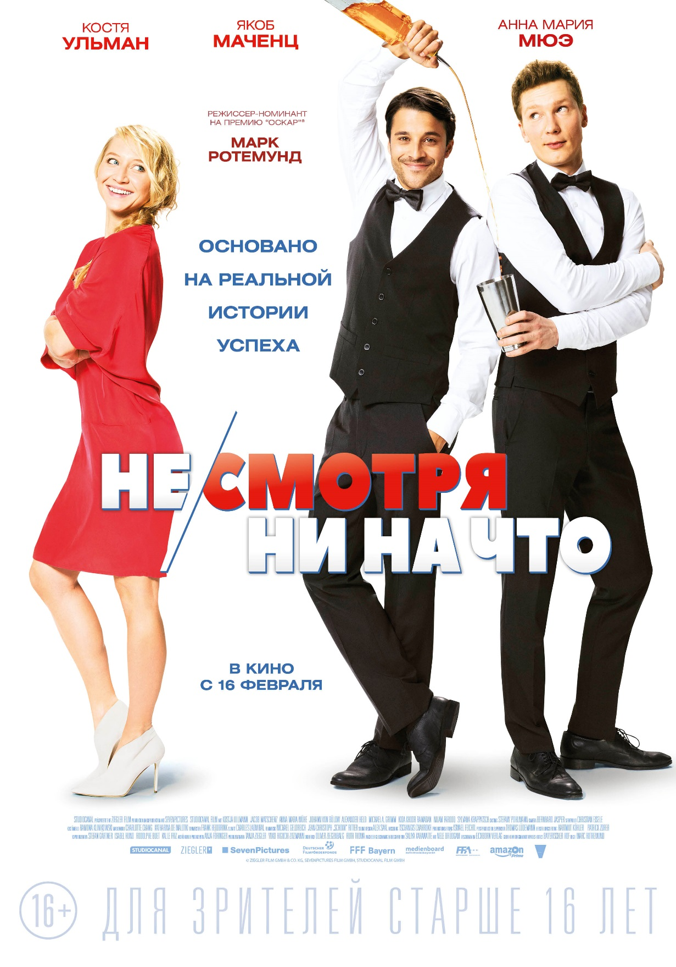

История, основанная на реальных событиях, о талантливом молодом человеке, который больше всего на свете мечтает о стажировке в самом престижном отеле Мюнхена. Ничто, даже внезапное ухудшение зрения, которое он сохраняет в тайне, не сможет встать у него на пути. Немного удачи, помощь друзей и вера в себя – вот рецепт его успеха.

В главных ролях: Костя Ульман («Фанатки на завтрак не остаются», «Летний шторм», «Ангел-хранитель», «Таймлесс 1,2,3»), Якоб Маченц (Поможем расстаться», «Ангел-хранитель», «Джек»), Анна Мария Мюэ («Большие девочки не плачут»)
Режиссер: Марк Ротемунд («Муравьи в штанах», «Фанатки на завтрак не остаются», «Последние дни Софи Шолль», «Сегодня я блондинка»)
Продюсеры: Йоко Хигути-Зицман, Таня Циглер, Штефан Гёртнер
Сценаристы: Оливер Цигенбальг, Рут Тома, Салия Кахаватте
Оператор: Бернхард Яспер
Художник-постановщик: Кристиан Эйзель, Майке Альтофф, Рамона Клиниковски
Монтаж: Чарльз Ладмираль

Трейлер https://www.youtube.com/watch?v=mDG57noPDwk&t=21s
Кадры http://volgafilm.ru/upload/video/-/My-blind-date-with-life_STILLS.zip
Страница фильма на сайте дистрибьютора: http://volgafilm.ru/film/my-blind-date-with-life
Биография Салии Кахаватте http://store.volgafilm.ru/stuff/MyBlindDateWithLife_interview-SKahawatte.doc

МИР НЕОГРАНИЧЕННЫХ ВОЗМОЖНОСТЕЙ:
ИРИНА БЕЗРУКОВА, ДИАНА ГУРЦКАЯ И САЛИЯ КАХАВАТТЕ В «НЕ/СМОТРЯ НИ НА ЧТО»

16 февраля кинокомпания ВОЛЬГА выпускает в российский прокат мелодраматическую комедию «НЕ/СМОТРЯ НИ НА ЧТО». Сюжет фильма полностью основан на реальных событиях. В центре истории – жизнь талантливого молодого человека Салии Кахаватте, который больше всего на свете мечтает о стажировке в самом престижном отеле Мюнхена. Ничто, даже внезапное и стремительное ухудшение зрения, которое он сохраняет в тайне от работодателя, не может встать у него на пути. Фильм снят по автобиографичной книге Салии Кахаватте.
Выход фильма в России и социальная значимость истории объединили большой пул партнеров. Поддержку оказывают как представители бизнеса – «Билайн» и лидирующий сайт по поиску работы и персонала в России HeadHunter*, так и международные и российские общественные организации – Фонд Дианы Гурцкая, Московская городская организация Всероссийского Общества Слепых и Гёте-Институт в Москве. Поддержали выход фильма и российские звезды.
Певица Диана Гурцкая приняла участие в подготовке русскоязычной версии немецкой комедии "НЕ/СМОТРЯ НИ НА ЧТО". Она озвучила одну из главных женских ролей - мать главного героя. Для Дианы это первый опыт озвучивания художественного фильма. «Это еще один большой шаг, о котором, я, возможно, и не мечтала. Когда мне только поступило предложение принять участие в фильме, я сказала: «Конечно, попробуем!». Я люблю экспериментировать, и, честно говоря, после участия в танцевальном телешоу, мне уже ничего не страшно, - поделилась первыми впечатлениями Диана. - Хотя при подготовке к озвучанию, конечно, жутко переживала. До записи я выучила все свои реплики, потому что, как мне кажется, чтобы прожить роль по-настоящему, ты не должен отвлекаться на чтение. Для меня было очень важно почувствовать свою героиню, понять ее. И мне очень понравился сценарий. Главный герой Сали теряет зрение. Я сама человек незрячий, и хорошо его понимаю. Меня тоже много раз отговаривали от моего желания петь. Но, несмотря ни на что, я продолжала идти к цели. Так и Сали действует. Конечно, ему помогает поддержка мамы, сестры и друзей. Но главное – то, что он верит в себя!».
Просмотр комедии «НЕ/СМОТРЯ НИ НА ЧТО» будет комфортен как для обычных зрителей, так и для людей с нарушением зрения. Фильм одновременно выходит в двух форматах. При поддержке ПАО «ВымпелКом» (ТМ «Билайн») специально был создан тифлокомментарий фильма. «Разработка технологий и поддержка системных общественных проектов для создания доступной мобильной среды – один из основных фокусов стратегии социальной ответственности «Билайн». Присутствие оператора в теме мобильных решений для повышения качества жизни людей с инвалидностью – абсолютный мировой тренд, и мы рады, что наряду с технологическими решениями, такими как универсальное приложение для тифлокомментирования, в нашей стране появляются серьезные общественные дискуссии по этой проблематике», – отметила Евгения Чистова, руководитель проектов социальной ответственности ПАО «ВымпелКом». Тифлокомментирование фильма выполнено специалистами проекта ВОС-ФИЛЬМ - одним из крупнейших производителей тифлокомментариев в России.
При этом в тифловерсии фильм будет доступен не только на премьерном показе, но и рамках всего проката в России – благодаря приложению для смартфонов «Тифлокомментатор». Приложение бесплатно для скачивания на сайте http://vosfilm.ru/. Новая технология позволяет незрячим зрителям смотреть «НЕ/СМОТРЯ НИ НА ЧТО» при покупке билетов на сеансы неспециализированных кинотеатров. Диктором тифловерсии фильма "НЕ/СМОТРЯ НИ НА ЧТО" выступила актриса театра и кино и тифлокомментатор высшей категории Ирина Безрукова. «Я комментирую более двух лет спектакли Московского Губернского театра, но так получилось, что тифлокомментарий для художественного фильма я пишу впервые. Картина прекрасная. И если стараться найти сравнение, то «НЕ/СМОТРЯ НИ НА ЧТО» напомнил мне фильм «1+1» по настроению, - рассказала Ирина Безрукова. «Я счастлива, что этот фильм дает потрясающий шанс пообщаться всем вместе – и зрячим, и незрячим зрителям. И для меня радостно помочь тем людям, кому сложнее, чем зрячим воспринимать кино, театр и другие виды искусства. И что мне очень еще понравилось: когда я смотрела эту картину, я не узнала голос Дианы Гурцкая! У меня настроен музыкальный слух, и я лично знакома с Дианой, но то, как она сумела перевоплотиться! Это настоящая актерская заявка», - призналась актриса.
1 февраля состоится российская премьера фильма в кинотеатре «Иллюзион». Кинотеатр, расположенный в легендарном Доме на Котельнической, - одна из немногих российских площадок, оснащенных оборудованием для просмотра тифловерсий.
В этот вечер фильм представят:
- САЛИЯ КАХАВАТТЕ, автор бестселлера «Мое свидание вслепую с жизнью», один из авторов сценария фильма, лауреат премии за «Выдающийся жизненный путь предпринимателя с ограниченными возможностями» в 2015 году.
- ДИАНА ГУРЦКАЯ, певица, Заслуженная артистка России, член Общественной палаты Российской Федерации, председатель Комиссии по поддержке семьи, детей и материнства Диана Гурцкая
- ИРИНА БЕЗРУКОВА, актриса театра и кино, член Общественной палаты Московской области.
- АНТОН ФЕДОТОВ, заместитель председателя Московской городской организации Всероссийского общества слепых
- ЕВГЕНИЯ ЧИСТОВА, руководитель направления социальных проектов Билайн
- ТАТЬЯНА ЧАГИНА, координатор кинопроектов Гёте-Института в Москве
- КАТЕРИНА НАЗАРОВА, директор по коммуникациям кинокомпании ВОЛЬГА
* По посещаемости за 31 день, согласно данным www.liveinternet.ru 31.12.2016 по РФ

КОСТЯ УЛЬМАН
Костя Ульман родился 30 мая 1984 года в Гамбурге. Русское имя получил благодаря герою пьесе А.П. Чехова «Чайка» - Константину Треплеву. Именно эту роль играл в спектакле отец Кости. Мама Кости в свое время танцевала на одной сцене с Рудольфом Нуреевым.
Отец Кости, будучи актёром, привёл сына в своё актёрское агентство и уже в одиннадцать лет он получил свой первый актёрский опыт в театре[1][2]. В 1998 дебютирует на экране в эпизодической роли телефильма «Король Майорки», после этого следуют также эпизодические роли в различных телесериалах («Двое мужчин на кухне», «Полицейский участок большого города» и другие) и телефильмах («Супружеский кошмар», «Семья XXL» и другие).
В 2004 году дебютирует в кино — в драме «Летний шторм» режиссёра Марко Кройцпайнтнера, для роли в которой он уходит из театральной школы[3]. После снимается в главных ролях в телефильмах «Школьная поездка» — комедия о старшеклассниках, отправившихся в школьную поездку в Зауэрланд, и «Тайная любовь», где он играет старшеклассника, влюбившегося во взрослую женщину.
В 2006 году снимается в ещё одном фильме об отношениях юноши и взрослой женщины — «Преследуемый», в котором он играет 16-летнего условно осужденного Яна Винклера, строящего БДСМ-отношения со своим инспектором службы надзора, Эльзой Зайферт, которую играет Марен Кройманн. На кинофестивале в Локарно фильм победил в номинации Золотой леопард - Кинематографисты настоящего времени (англ. Golden Leopard Filmmakers of the Present C.P.COMPANY), вручаемой итальянским домом мод[4].
В 2008 году за роль в телефильме «Чудо в Берлине» был номинирован на премию «Bayerischen Fernsehpreis» в номинации Лучший актёр телефильма[5]. В фильме «Блудный сын» 2009 года играет молодого немца, принявшего ислам и подозреваемого в терроризме. В 2010 году снимается у Марка Ротемунда в его новом фильме — «Фанатки на завтрак не остаются». В 2013 году снялся в эпизодической роли в фильме «Таймлесс. Рубиновая книга».
Костя Ульман женат на немецкой актрисе Джанин Рейнхардт.

